SHECA
证书在线办理平台
办理指南



上海市数字证书认证中心有限公司
Shanghai Electronic Certificate Authority center co.,ltd

一、证书申请

01 用户登录与注册
- 登录https://co.sheca.com/#/cert-apply-v2/index?projectId=99&productId=161 未注册用户登录时，需要填写手机号进行注册，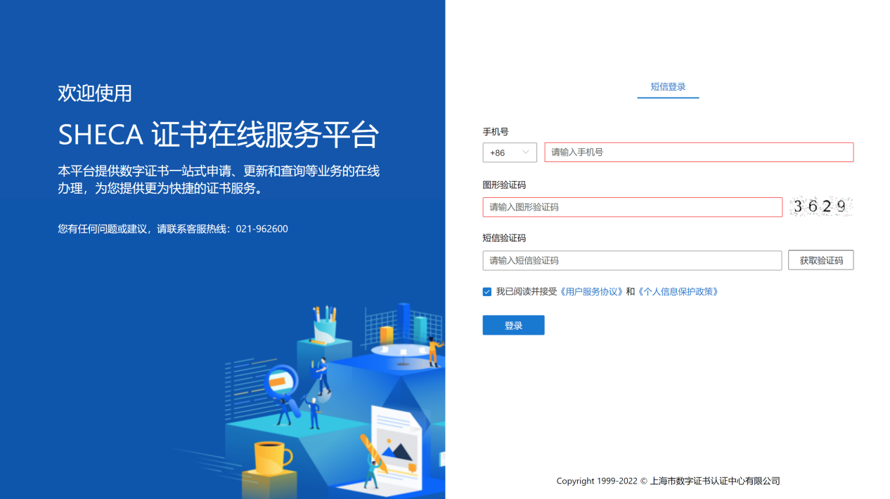

选择青创集团电子采购平台，进入项目后续证书申请流程

02 申请和认证

- 填写证书办理信息，机构证书包含机构信息和经办人信息
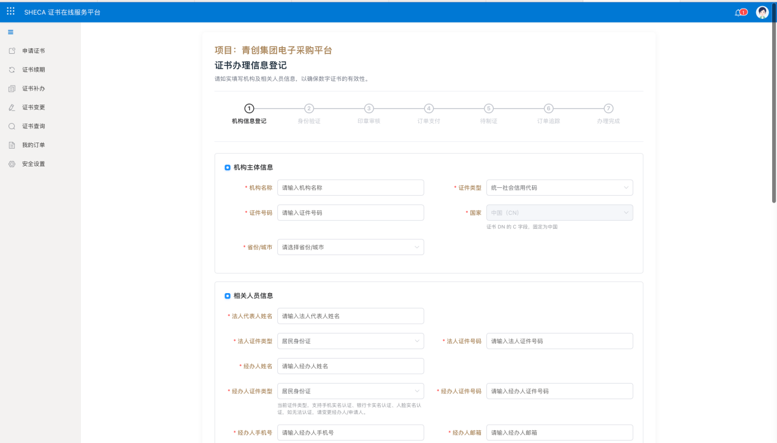
2.填写授权码（必填，请从招采平台处获取）、上传印章图片、法人私章或法人手写签名（必须二选一上传，否则会被驳回）邮寄信息，并选择证书有效期，填写完成后点【确认提交】
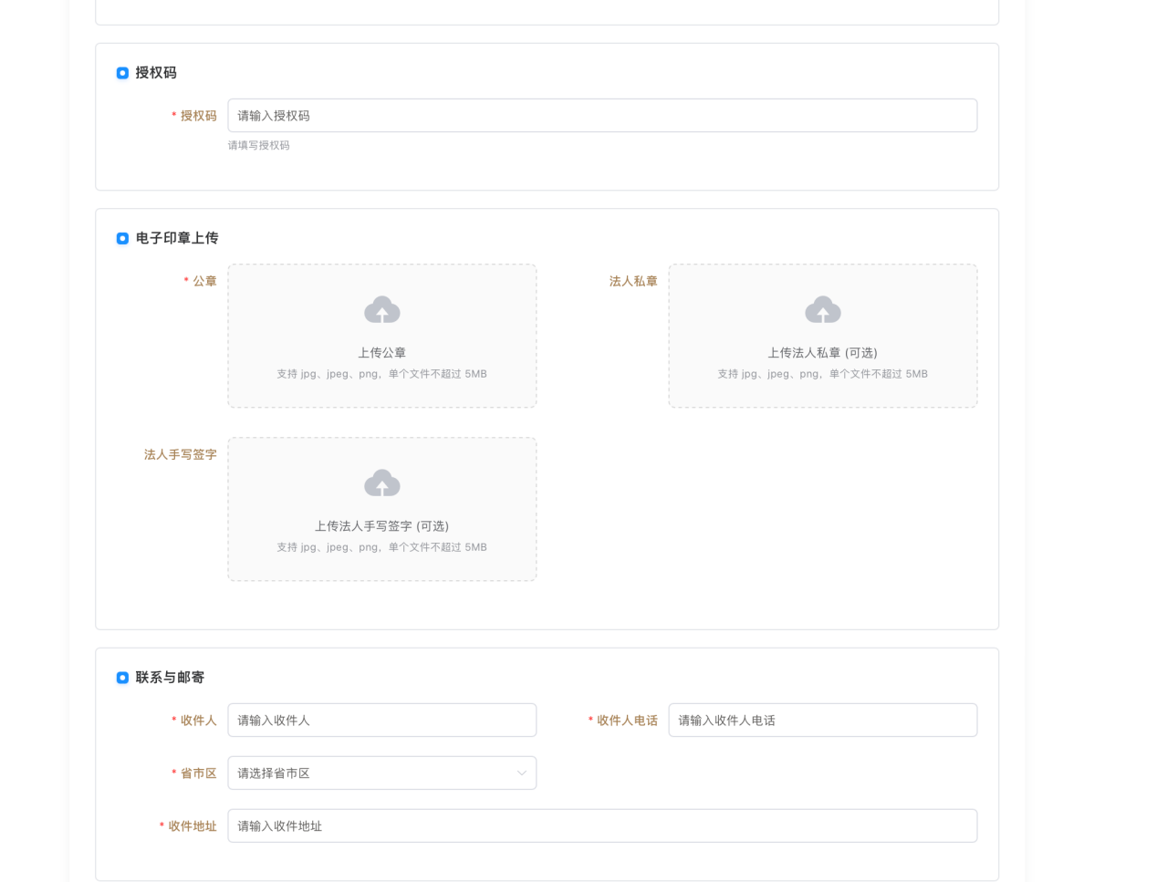
3.点【去认证】发起身份核验
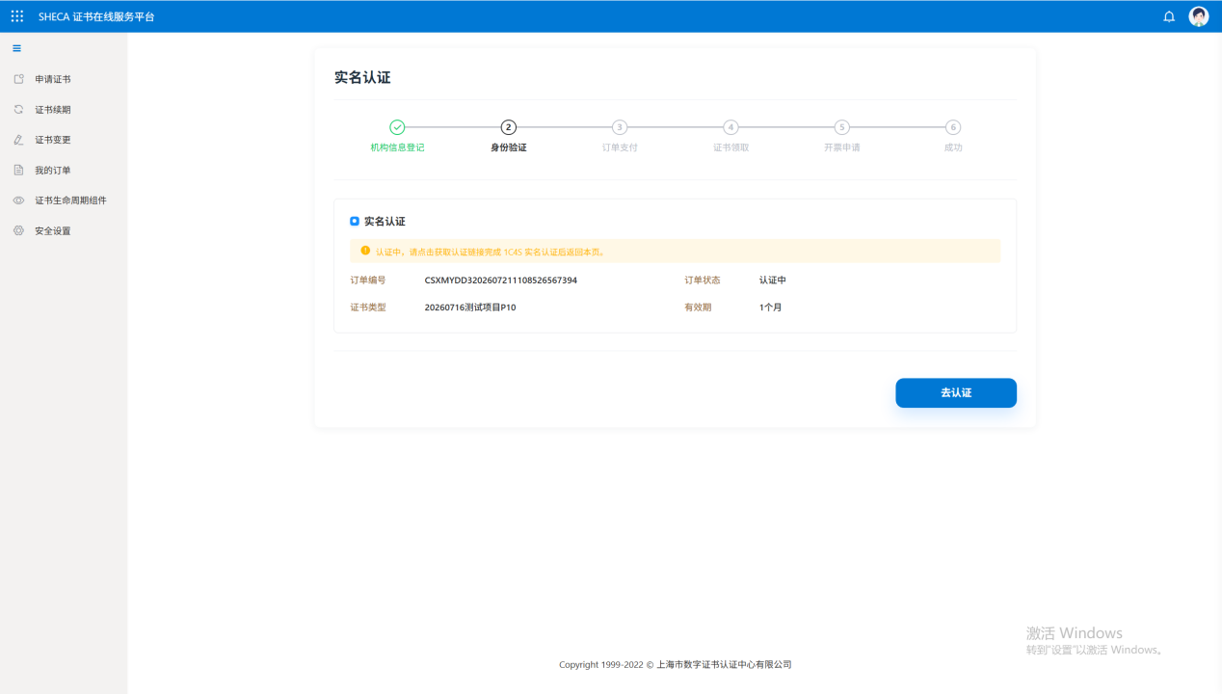
4.服务告知确认，请仔细阅读后，点【同意并确认】
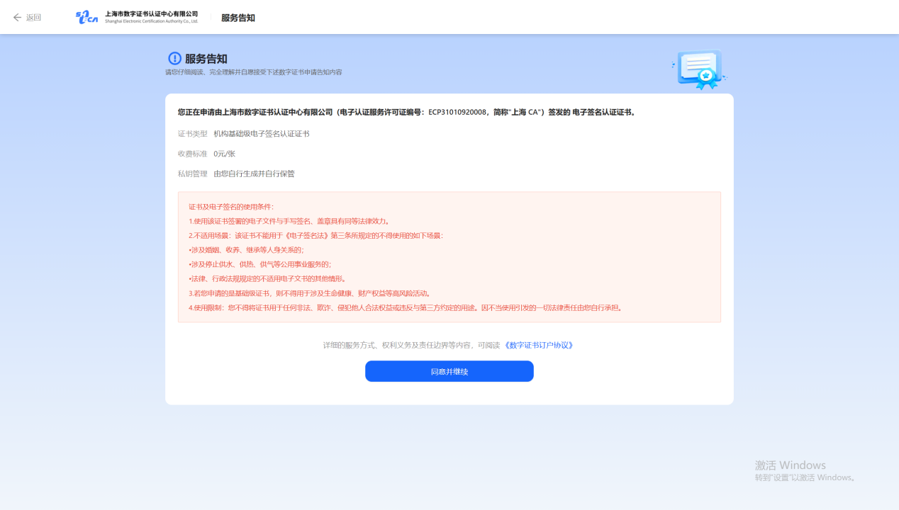
5.身份认证。
- 法定代表人作为经办人申请，建议选择法定代表人实名认证，无需人工审核
- 非法定代表人申请，只能选择受托人认证，需要上传授权书人工审核，审核通过后经办人还需完成实名认证。

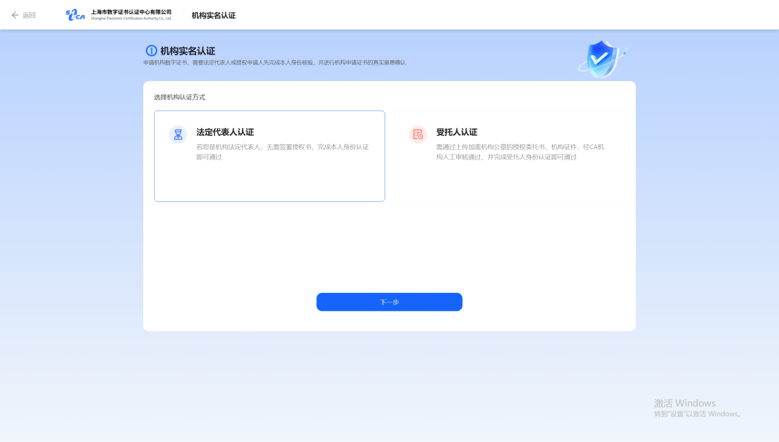
- 受托人认证方式办理的，点【生成授权委托书】，下载后签章扫描，上传授权书和营业执照扫描件。
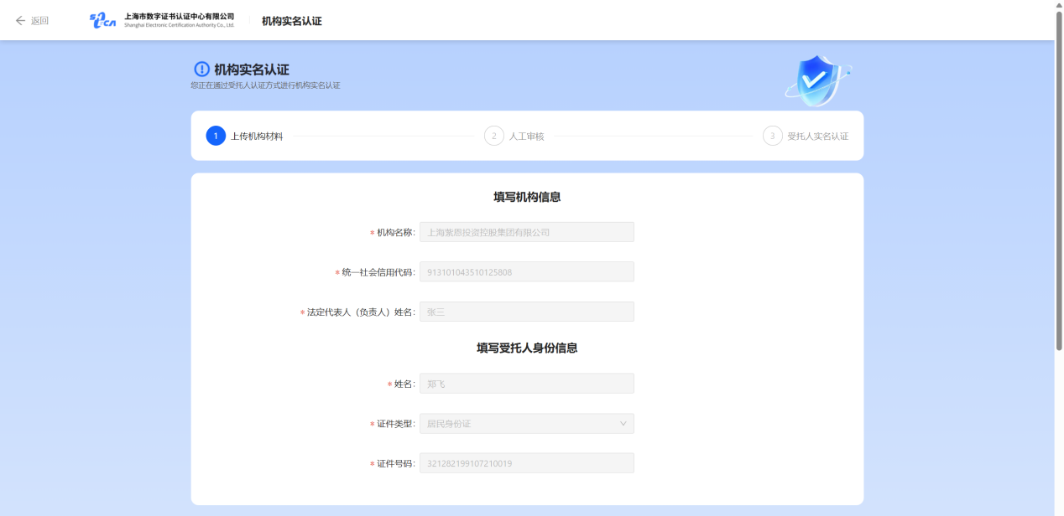
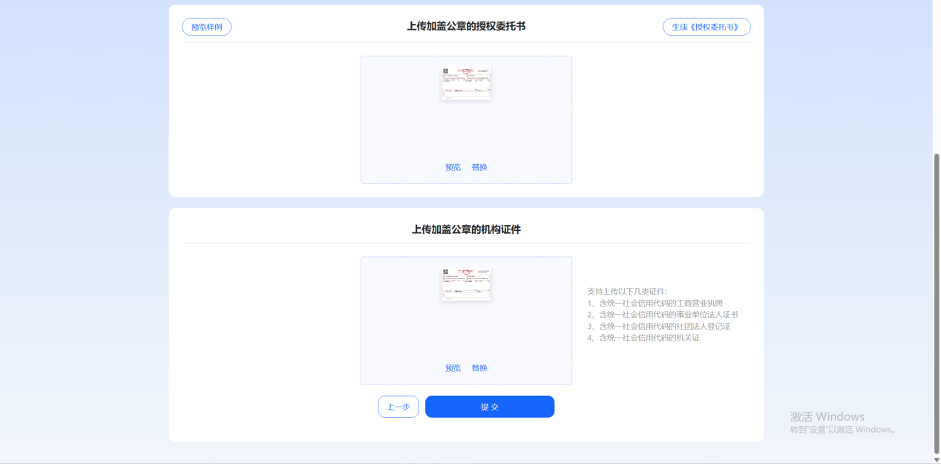
- 提交审核，等待CA客服进行审核
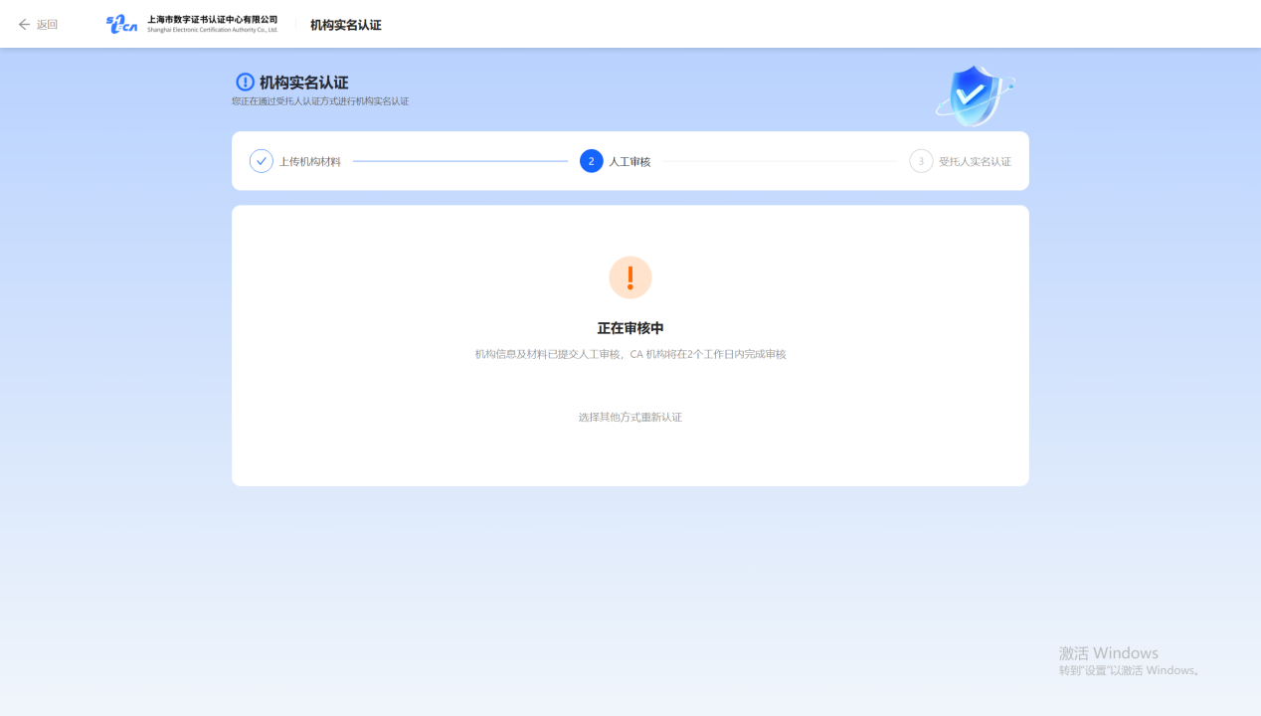
- 审核通过后，受托人需要完成个人实名认证
- 手机实名认证说明：使用运营商实名认证的手机号，短信验证码认证
- 银行卡实名认证说明：使用本人实名的银行卡，通过银行预留手机号，短信验证码认证
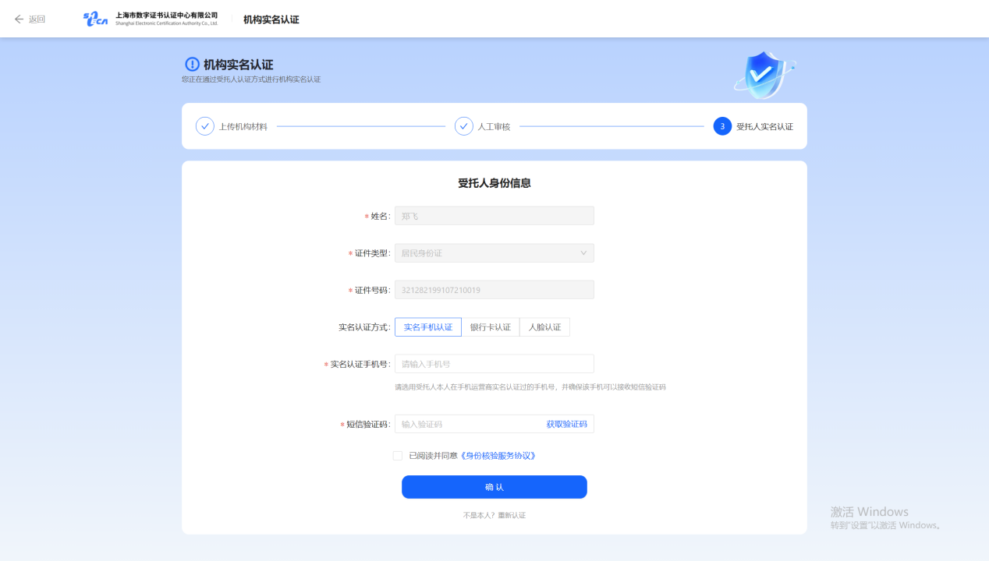
- 订户协议确认，确认后，完成整个认证过程。
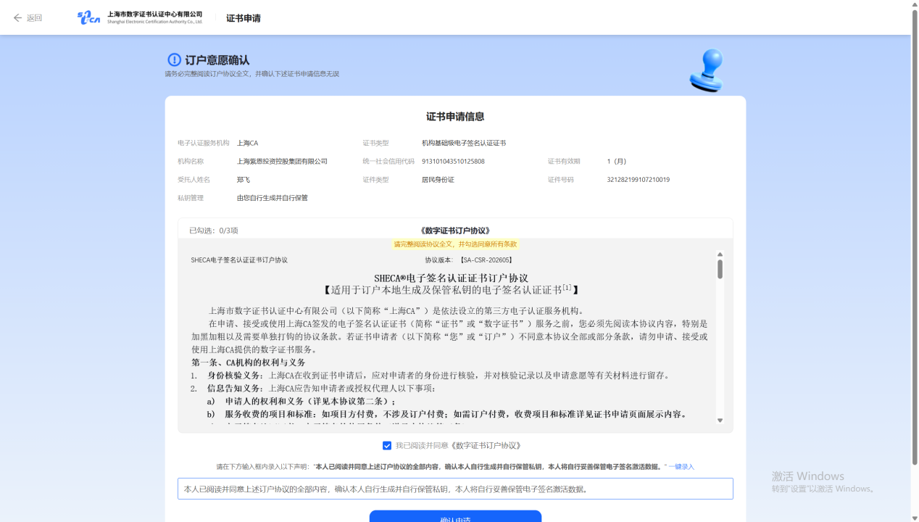

03 支付

订户协议确认完成后，完成支付。（若通过授权码方式办理的，无需支付）
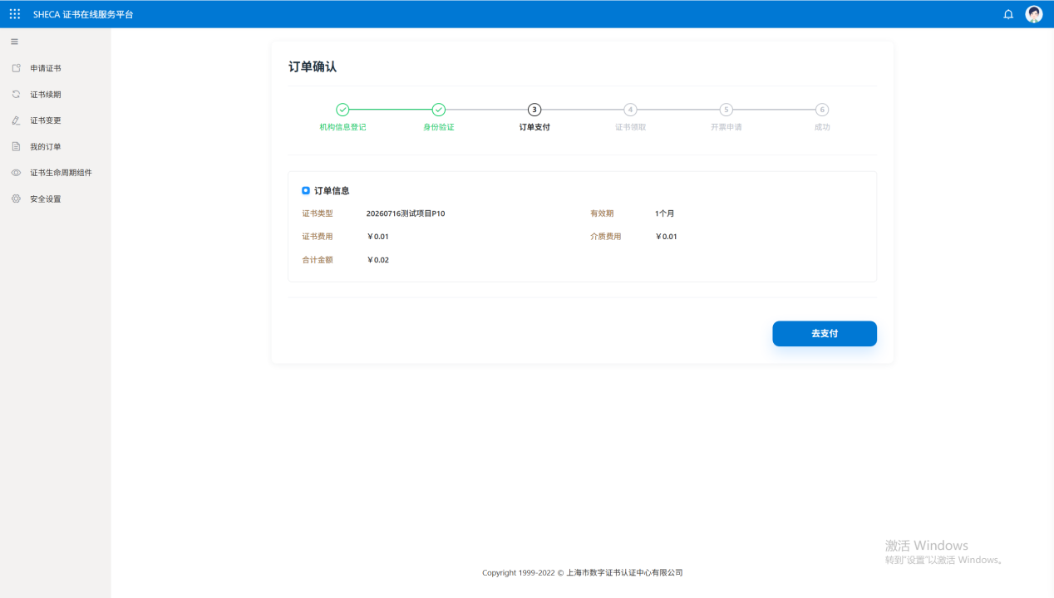
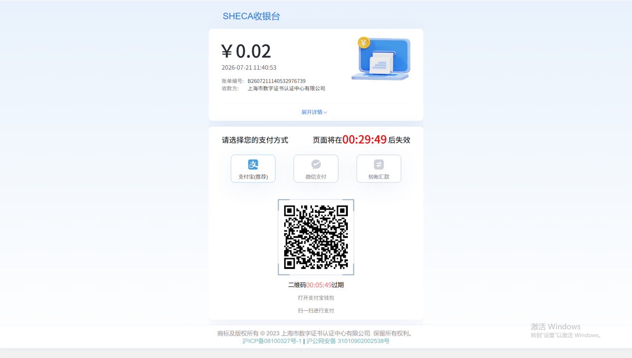

04 确认收货

- 支付完成后，等待上海CA制证并邮寄。
- 若印章上传错误/图片质量不合格，可能导致无法制作印章，印章会退回，需重新提交。请留意短信通知。
- 快递发出后，会有短信通知，可查看快递单号。
- 收货后，登录证书办理平台点【确认收货】。若未收到快递，可点【拒绝接收】
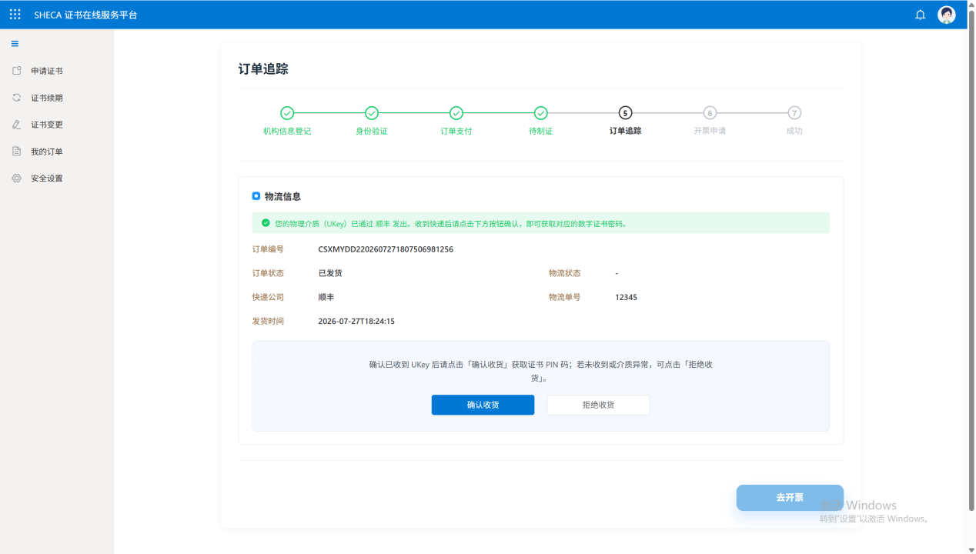

05 查看证书口令
确认收货后，可查看证书口令。也可以去订单详情中查看。请注意及时修改。
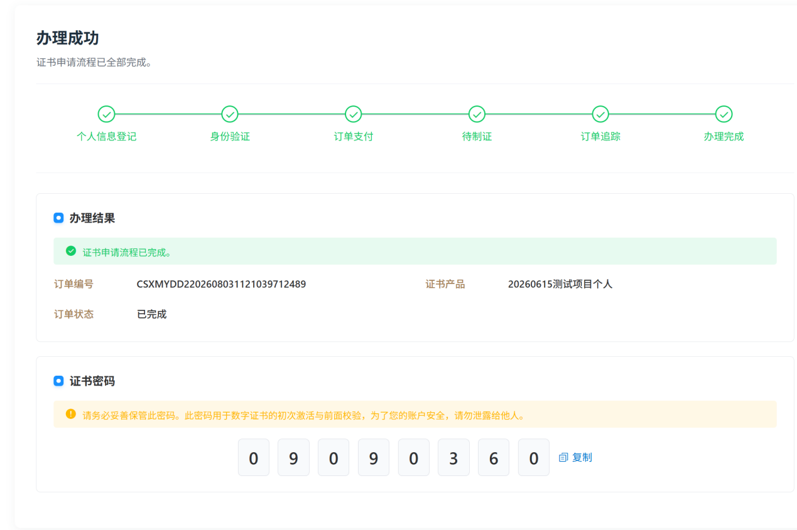

06 开票

（通过授权码方式办理的CA证书的请去缴费平台处索要发票）
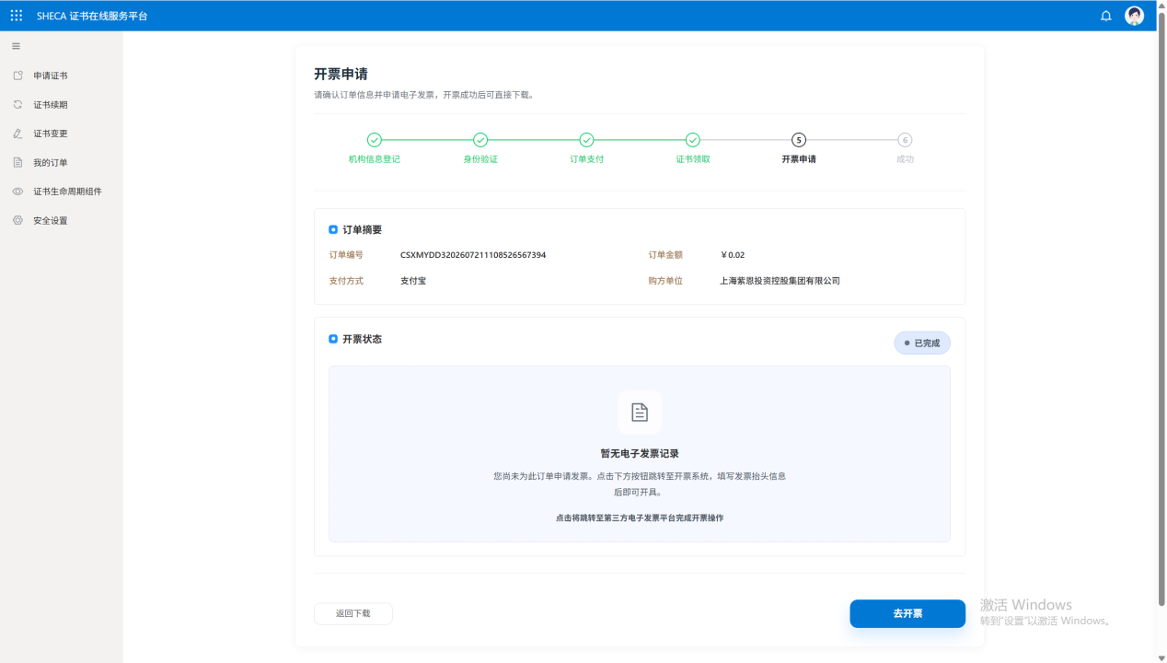

二、证书续期
- 证书到期前3个月至证书到期前，可发起证书续期业务。（已过期证书无法续期）
- 证书续期需要打开证书助手，插入待续期的UKEY。

01 申请和认证
1.点【证书续期】菜单，点【选择证书】，选择需要续期的证书，点【确定】
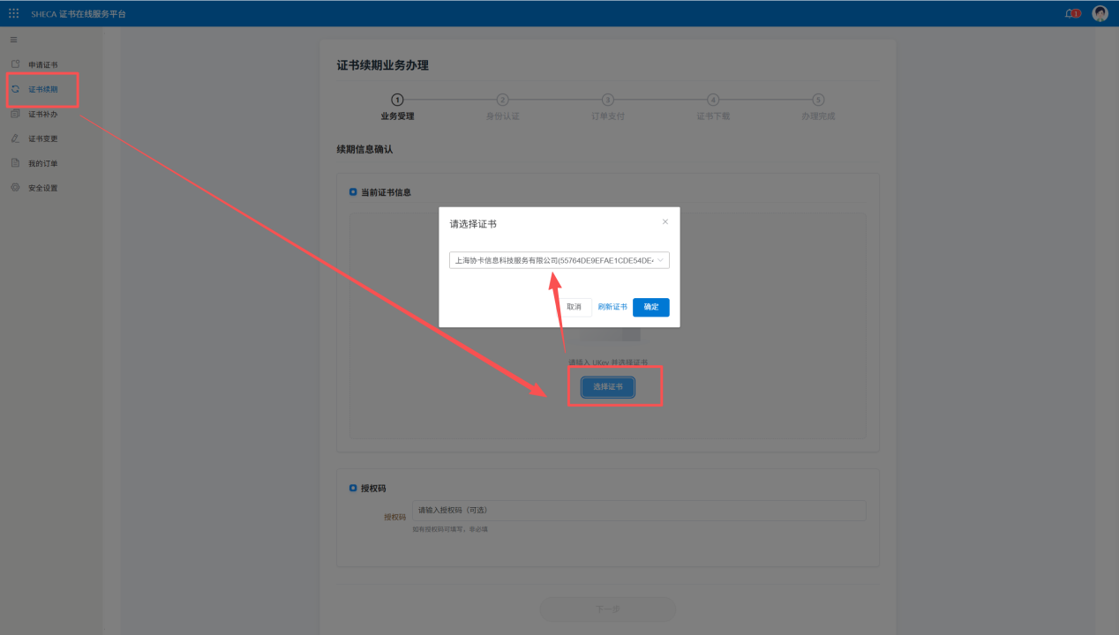
2.确认待续期证书无误后，选择续期的有效期，填写经办人信息，填写授权码（必填），点【下一步】
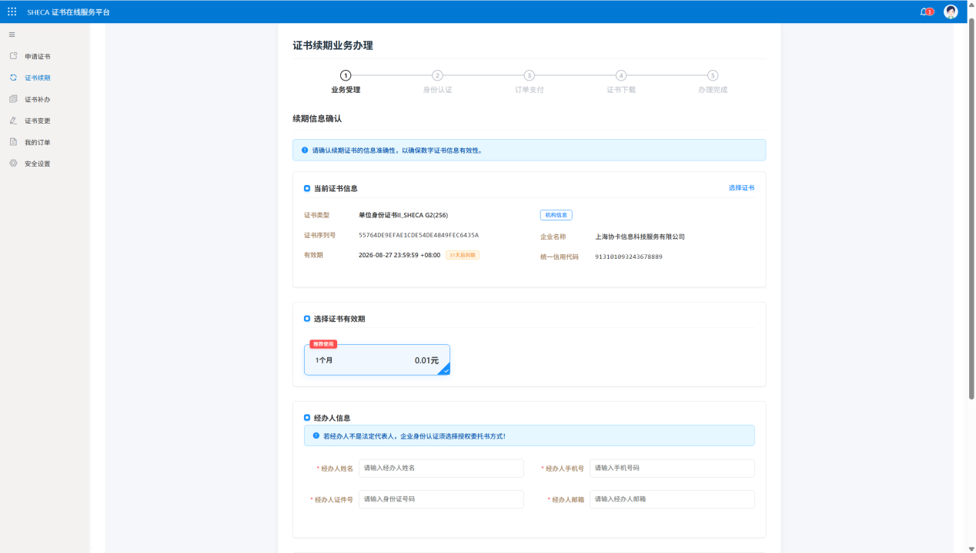
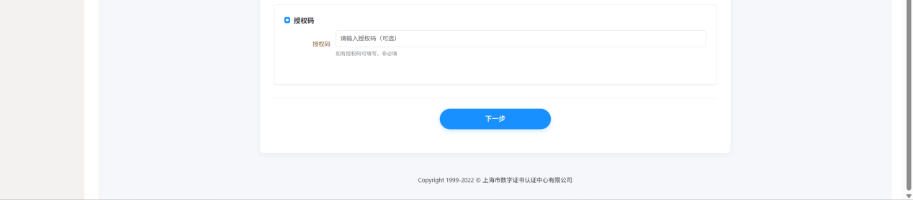
- 提交申请需要使用待续期的证书做数据签名，需要输入证书口令，点【确定】
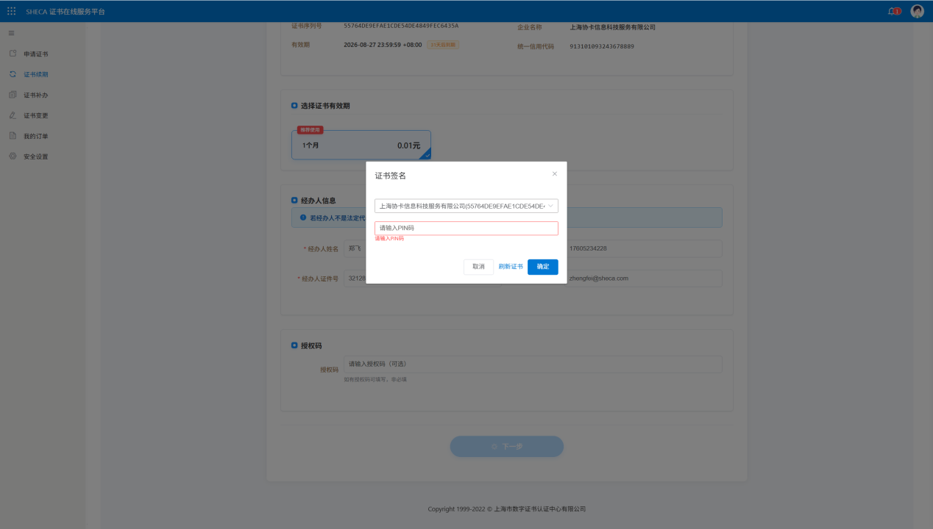
4.点去认证，完成身份核验。（3年内做过实名认证的，系统跳过认证步骤）
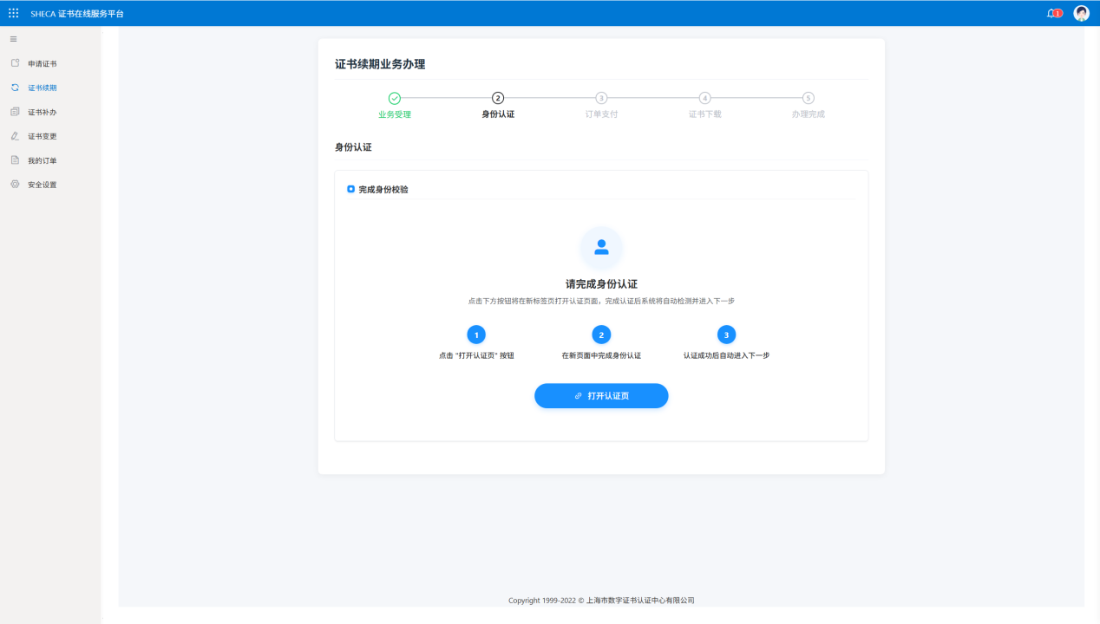
业务告知
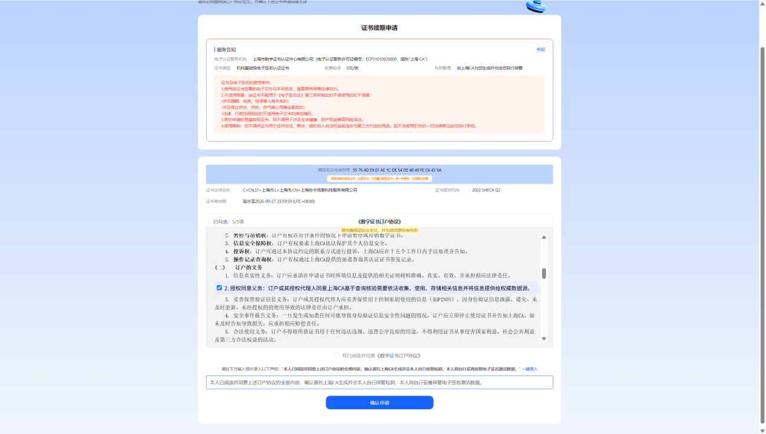

02 支付
点【去支持】进行支付操作（用授权码的跳过此支付环节）
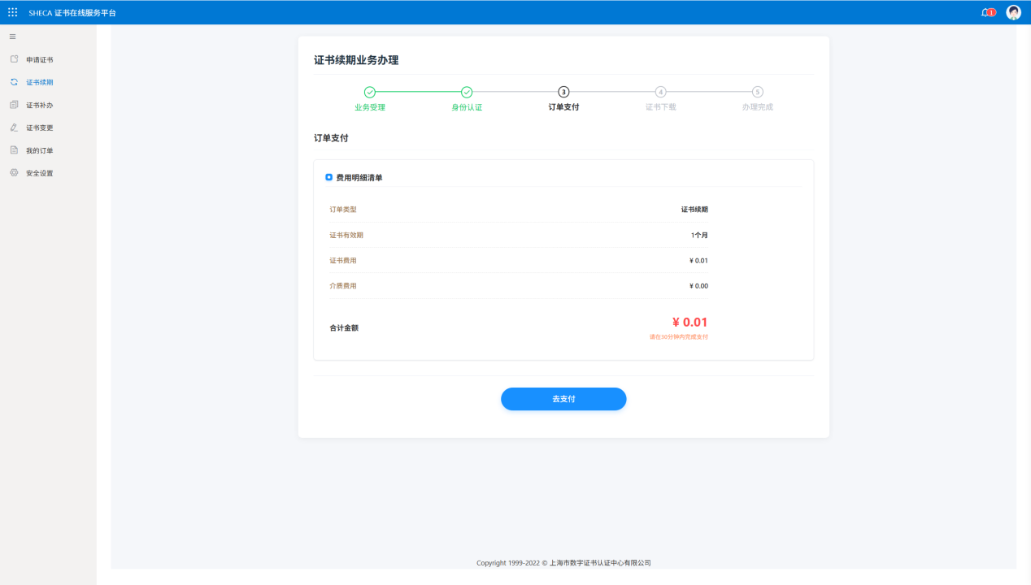

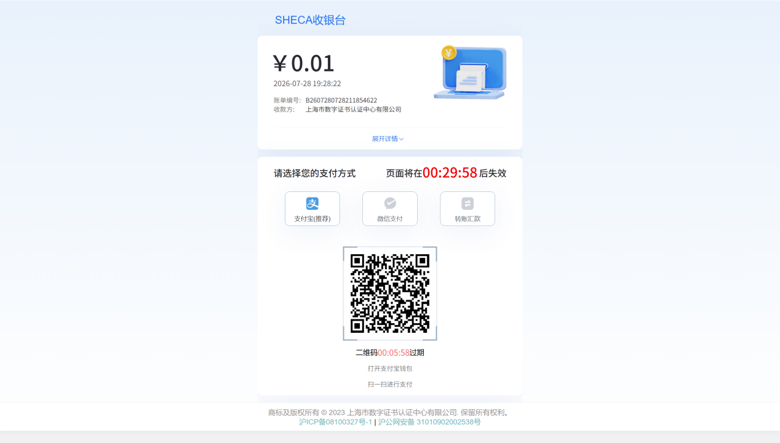

03 下载证书和印章
支付完成后，输入证书口令，下载续期后的证书。
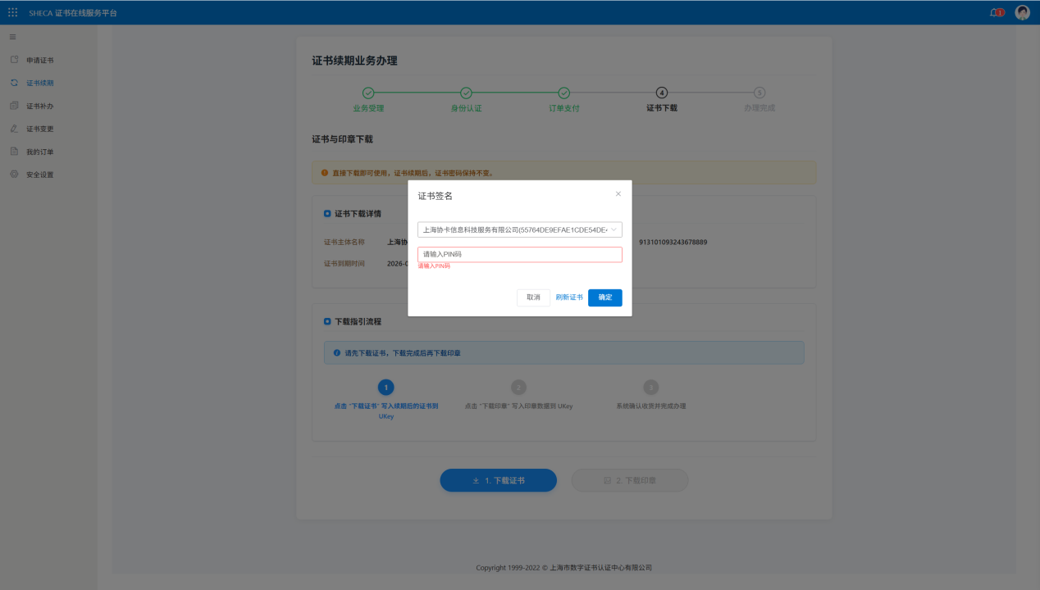
点【下载印章】，下载续期后的新印章
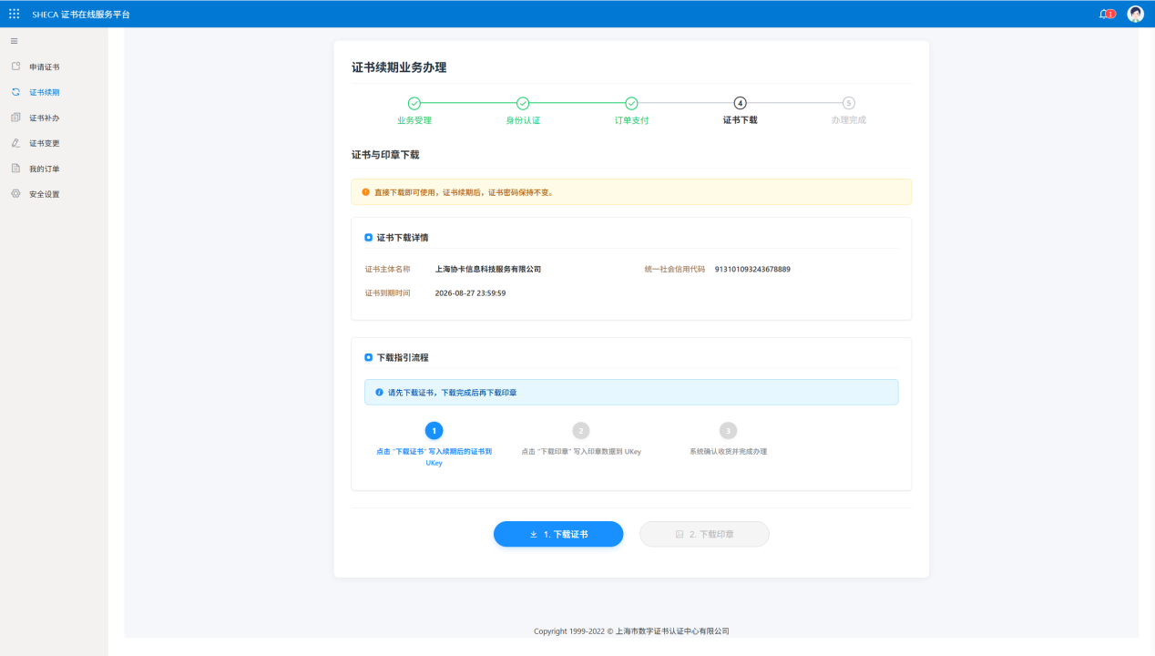

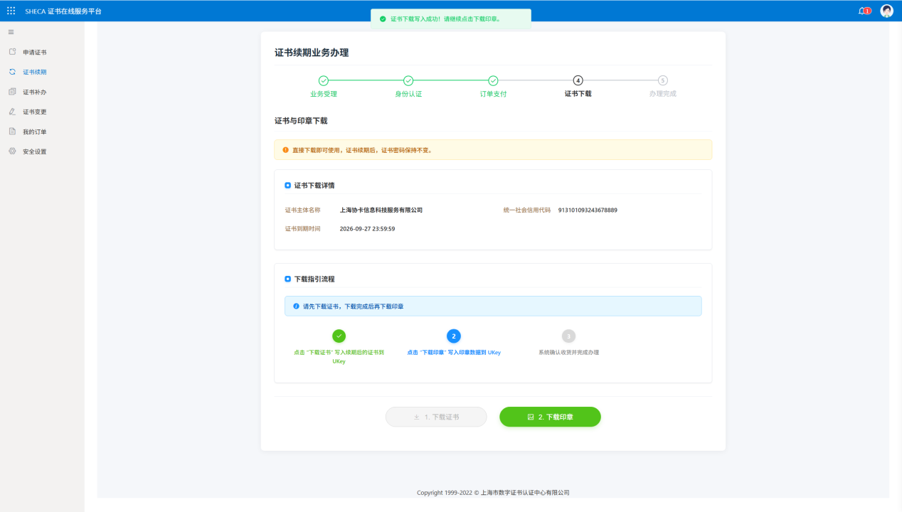

04 开票
通过授权码方式办理CA证书的请去缴费平台处索要发票
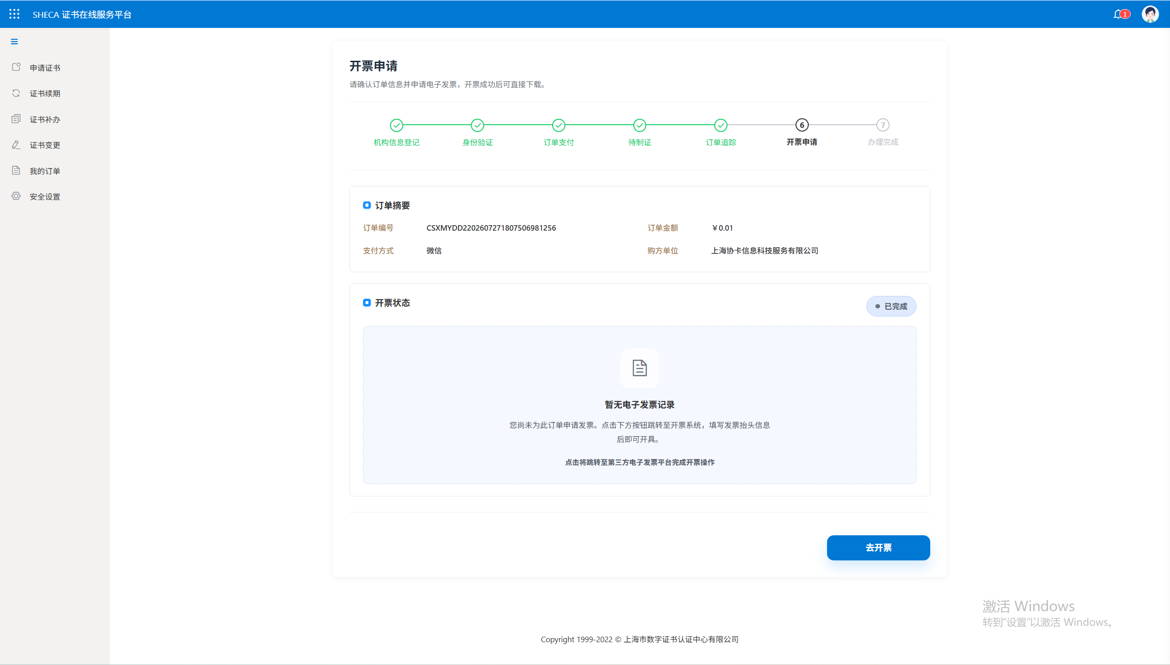

三、证书变更
若企业名称发生变更，需要通过证书变更功能，签发变更后的证书。

01 申请和认证
- 点左侧菜单【证书变更】，打开办理页面，点【读取证书】，系统会验证ukey证书信息。
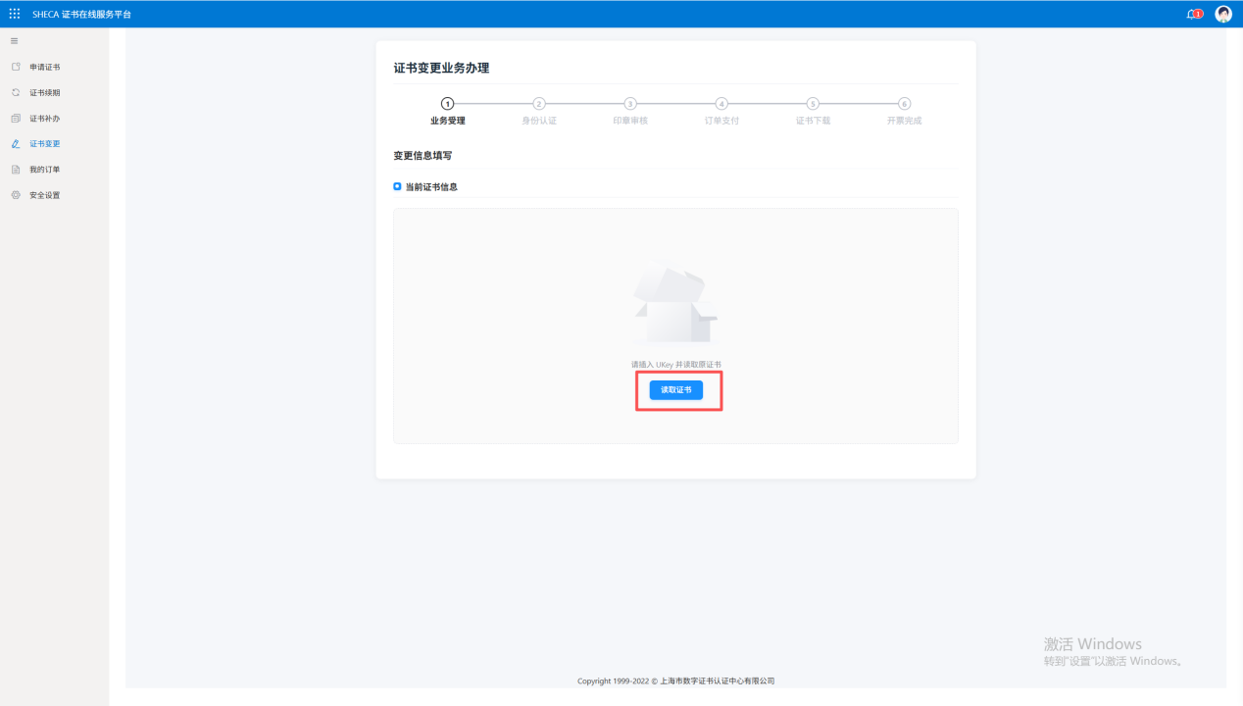
- 填写变更后的企业信息、经办人信息。并上传变更后的印章（如有）。信息确认无误有，点【提交变更申请】。
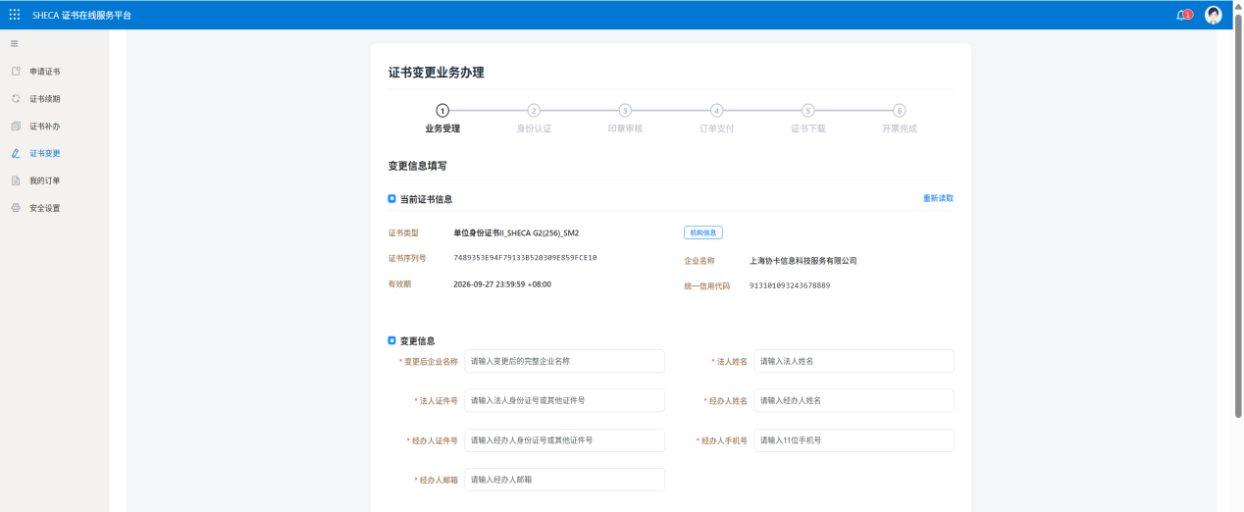
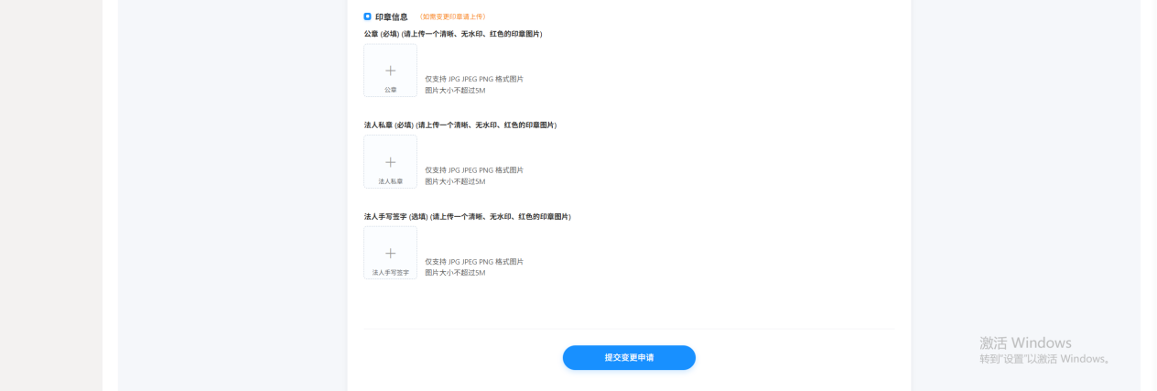
- 选择认证方式
- 法定代表人作为经办人申请，建议选择法定代表人实名认证，无需人工审核
- 非法定代表人申请，只能选择受托人认证，需要上传授权书人工审核，审核通过后经办人还需完成实名认证。
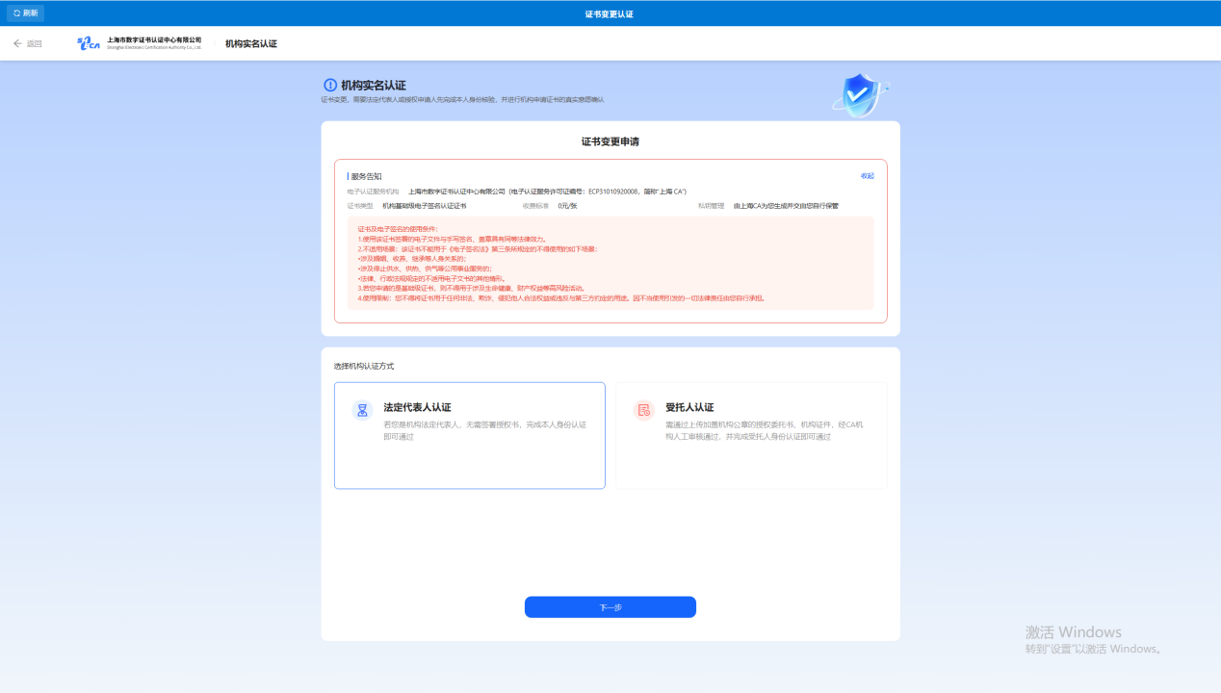
- 受托人认证方式的，需要上传授权委托书和加盖公章的机构证件。授权委托书需要点【生成《授权委托书》】生成。确认无误后，点【提交】
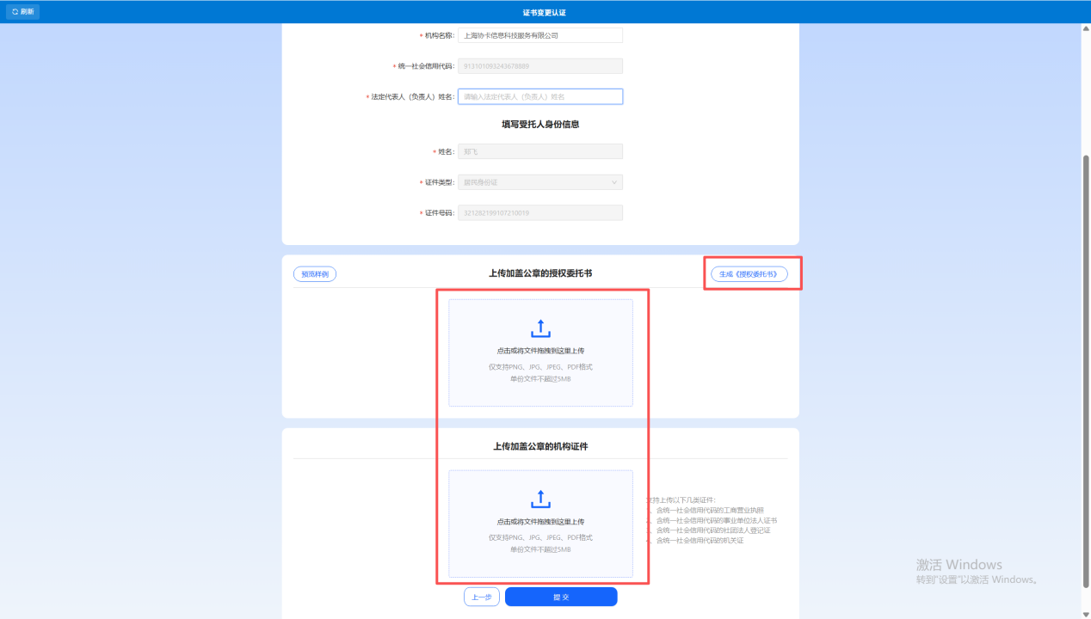
- 等待《授权委托书》审核
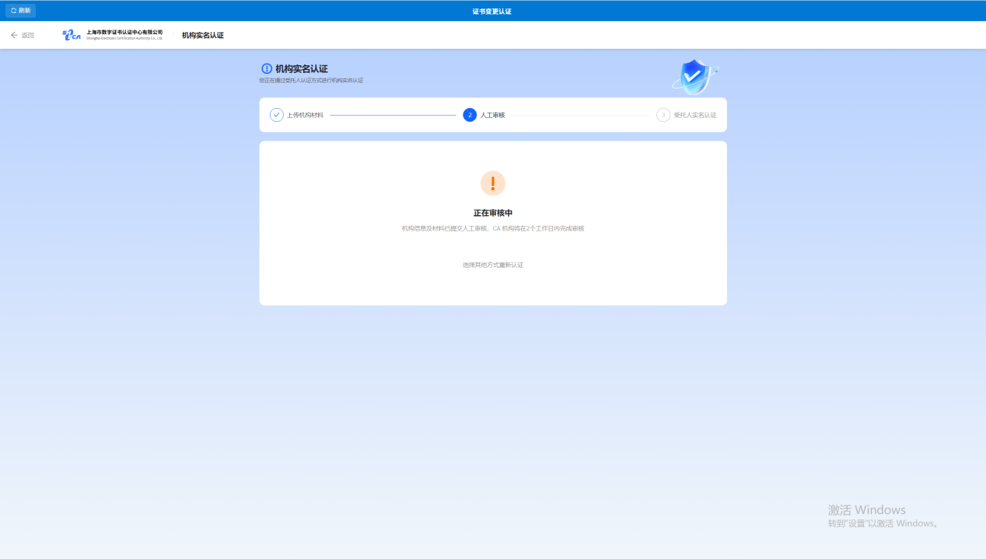
- 授权书审核通过后，需要完成受托人的个人实名认证。
- 手机实名认证说明：使用运营商实名认证的手机号，短信验证码认证
- 银行卡实名认证说明：使用本人实名的银行卡，通过银行预留手机号，短信验证码认证

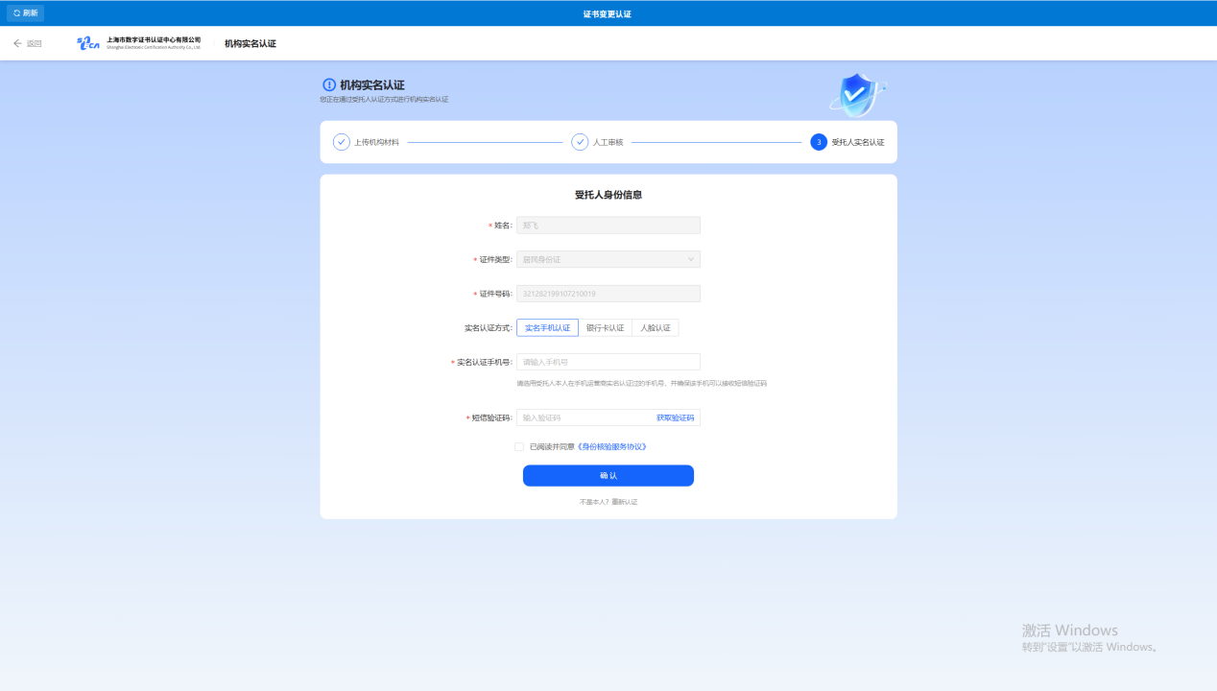
- 订户协议录入和确认
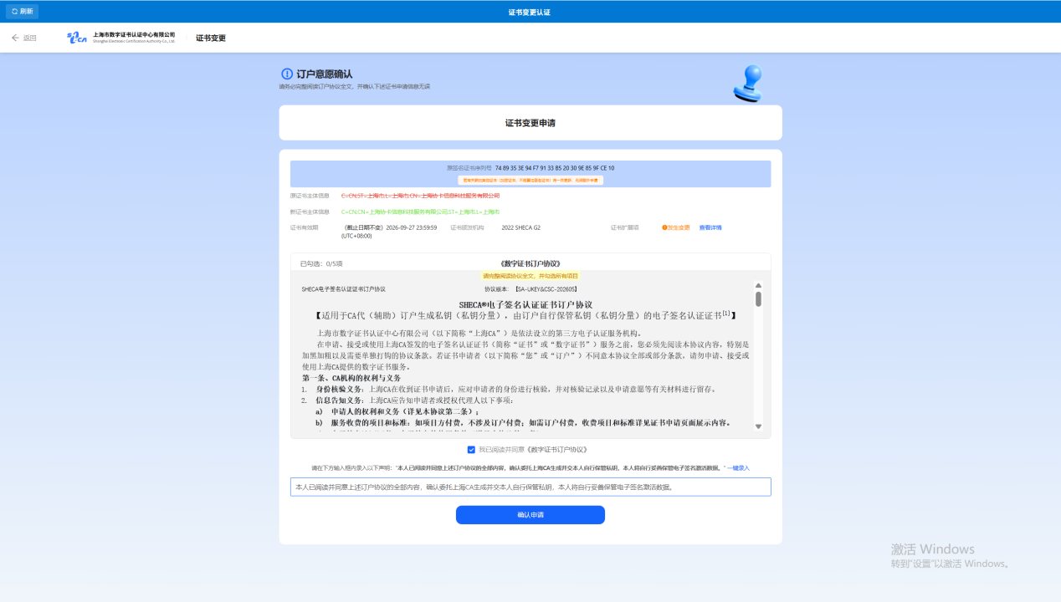

02 印章审核
- 身份核验完成后，印模需要上海CA客服审核并处理。若审核不通过，需要重新上传。
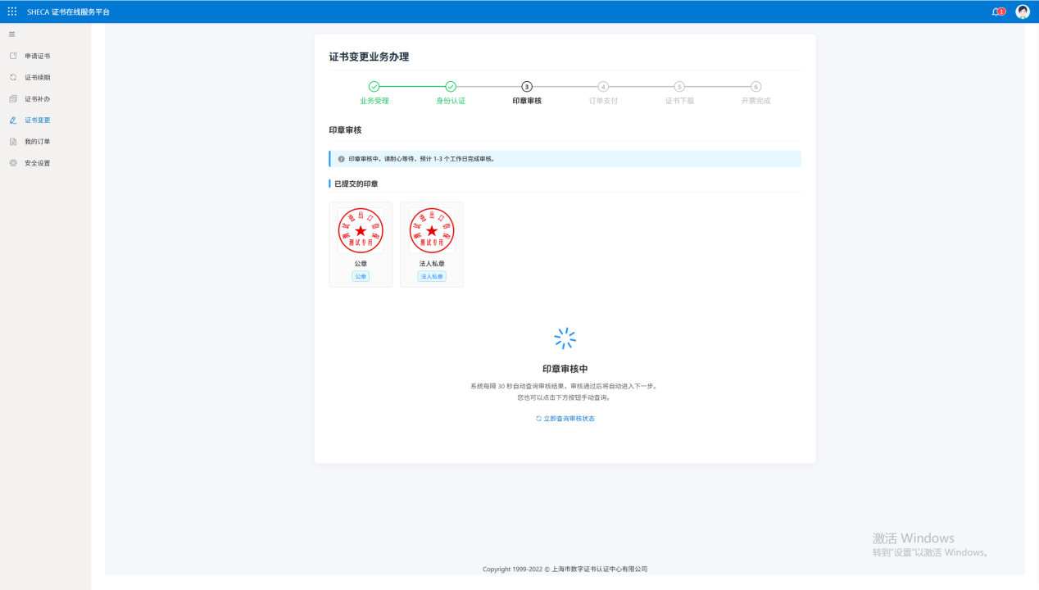

03 支付
支付证书变更费用
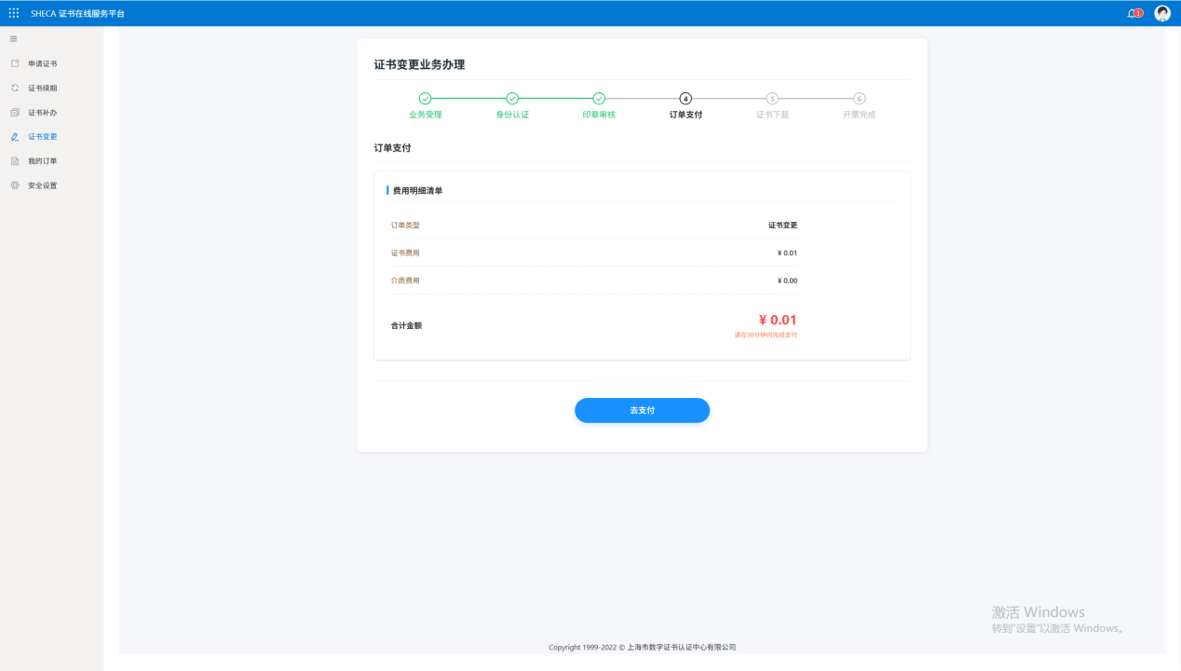
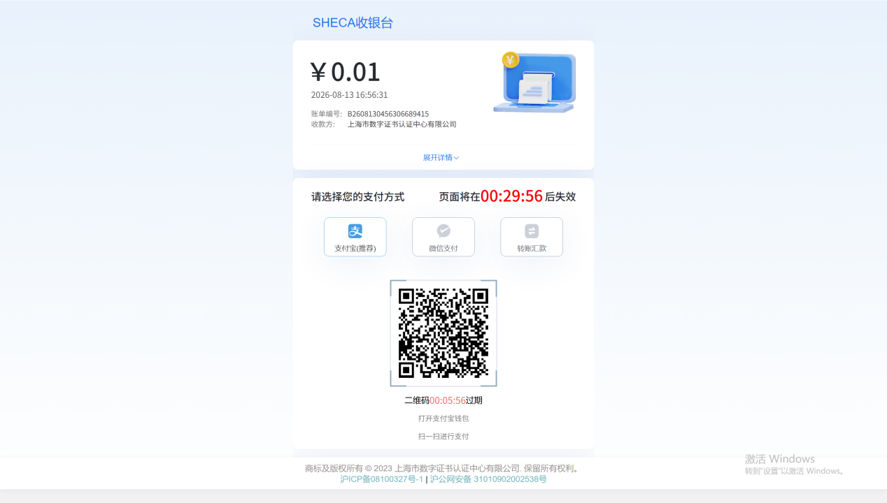

04 下载和印章
- 下载证书前需要验证证书PIN码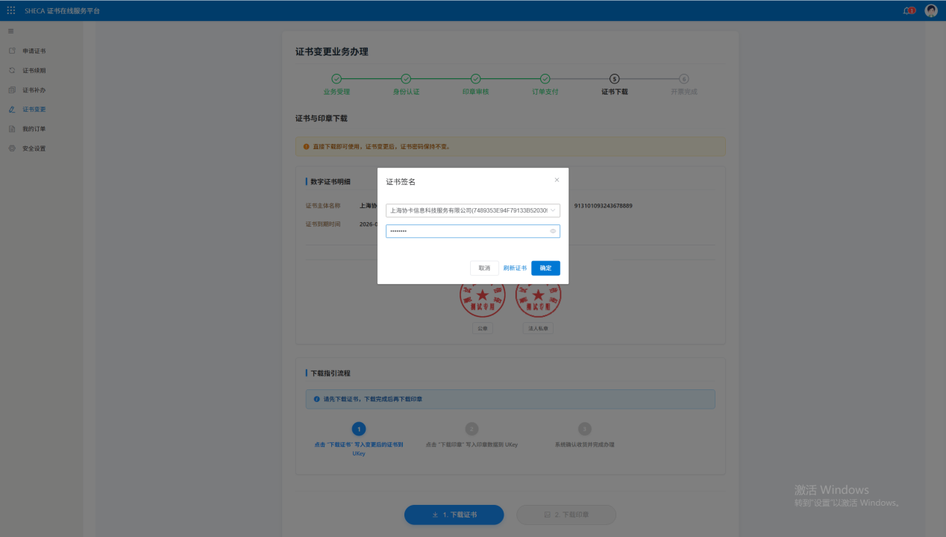
- 点【下载证书】下载变更后的证书
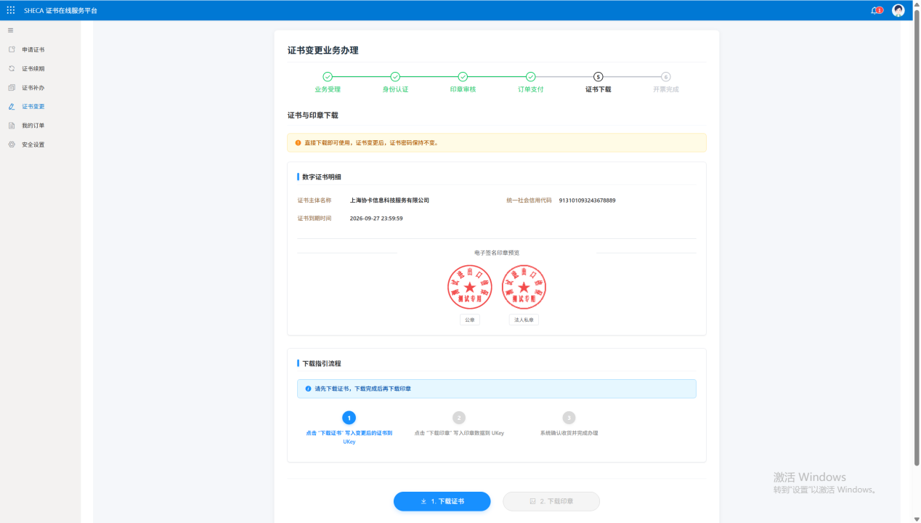
- 证书下载成功后，点【下载印章】，下载印章数据
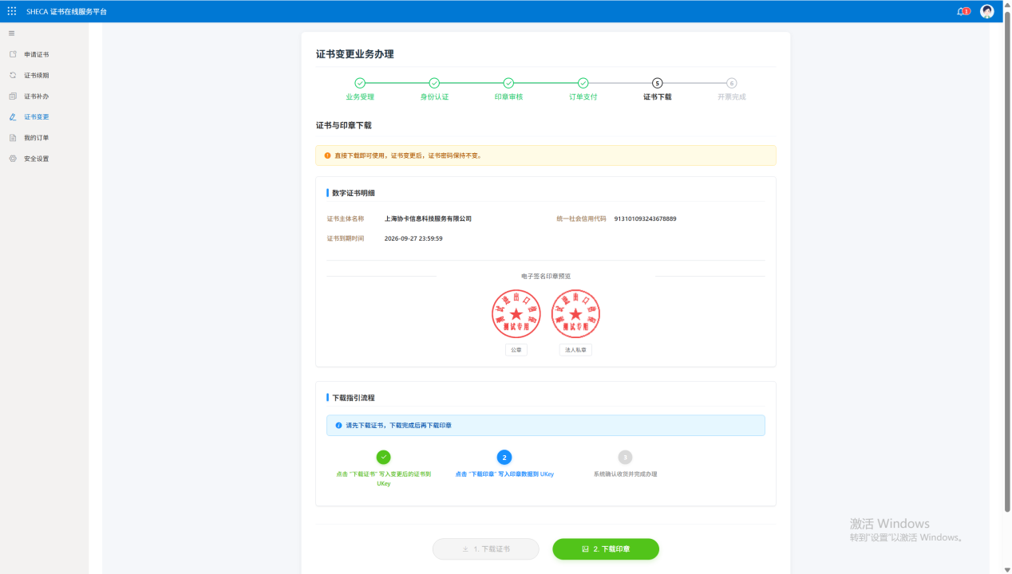

05 开票
支付完成可申请开票，点【去开票】跳转到开票平台

